Вестник РГАТУ, 2026, т. XX, № X, с. XX-XX
Vestnik RGATU, 2026, Vol. XX, № X, рр. XX-XX

ТЕХНИЧЕСКИЕ НАУКИ

Научная статья
УДК
DOI: 631.171:004.3:004.932

РАЗРАБОТКА ИНТЕЛЛЕКТУАЛЬНОЙ СИСТЕМЫ КАРТИРОВАНИЯ УРОЖАЙНОСТИ ПЛОДОВОГО САДА С ИСПОЛЬЗОВАНИЕМ МЕТОДОВ МАШИННОГО ОБУЧЕНИЯ

Кутырёв Алексей Игоревич¹

¹Федеральный научный агроинженерный центр ВИМ, г. Москва, Россия

alexeykutyrev@gmail.com

Аннотация.
Проблема и цель. Традиционные методы оценки урожайности садовых насаждений, основанные на усредненных показателях, не учитывают пространственную неоднородность продуктивности и многофакторность процессов формирования урожая. Существующие системы мониторинга, имеют ограниченное применение в промышленном садоводстве из-за отсутствия специализированных алгоритмов, учитывающих специфику многолетних насаждений. Целью исследования является разработка интеллектуальной системы мониторинга продуктивности яблоневого сада, обеспечивающей анализ пространственной неоднородности распределения цветков, завязей и плодов с применением алгоритмов машинного обучения для прогнозирования урожайности.
Методология. Разработана система, которая объединяет данные с разных устройств (наземные роботы, БЛА, датчики почвы и погоды) и анализирует их с помощью искусственного интеллекта (методы машинного обучения). Для прогнозирования урожайности применялись регрессионные модели (линейная регрессия, случайный лес, градиентный бустинг), а для выделения зон однородной продуктивности – методы кластеризации (K-means, DBSCAN). Количественная оценка фенологических параметров (цветки, завязи, плоды) осуществлялась с использованием компьютерного зрения на основе сверточной нейронной сети YOLO. Визуализация результатов выполнялась в виде интерактивных карт поверхностей.
Результаты. Экспериментальные исследования в яблоневом саду сорта Спартан (1200 деревьев) подтвердили высокую эффективность системы. Модель градиентного бустинга показала точность прогнозирования с коэффициентом детерминации R² = 0,87 и средней абсолютной процентной ошибкой MAPE = 10,2%. Кластерный анализ выявил три статистически значимые (p < 0,001) зоны продуктивности: низкую (33,7 ± 3 плодов/дерево), среднюю (38,3 ± 5 плодов/дерево) и высокую (43 ± 7 плодов/дерево). Установлена корреляционная зависимость между количеством плодов и завязей (r = 0,85).
Заключение. Практическая значимость системы заключается в переходе к прецизионному управлению садом, позволяющему оптимизировать агротехнические мероприятия на основе данных о пространственной неоднородности продуктивности. Разработанная интеллектуальная система обеспечивает комплексный анализ пространственно-временной динамики продуктивности садовых насаждений и формирует основу для адаптивного управления.
Ключевые слова: интеллектуальная система, картирование урожайности, прогнозирование урожайности, машинное обучение, кластерный анализ, компьютерное зрение, промышленное садоводство
Для цитирования Кутырёв А.И. Разработка интеллектуальной системы картирования и прогнозирования урожайности плодового сада с использованием методов машинного обучения // Вестник Рязанского государственного агротехнологического университета имени П.А. Костычева. 2025, Т. ХХ, №. Х, С. ХХХ-ХХХ https://doi.org/

Original article

DEVELOPMENT OF AN INTELLIGENT SYSTEM FOR MAPPING AND FORECASTING ORCHARD YIELDS USING MACHINE LEARNING METHODS

Alexey I. Kutyrev

Federal Scientific Agroengineering Center VIM, Moscow, Russia

Abstract.
Problem and purpose. Traditional methods for assessing orchard yield, based on averaged metrics, fail to account for spatial heterogeneity in productivity and the multifactorial nature of crop formation processes. Existing monitoring systems have limited application in industrial horticulture due to the lack of specialized algorithms that consider the specifics of perennial crops. The research aims to develop an intelligent monitoring system for apple orchard productivity, enabling the analysis of spatial heterogeneity in the distribution of blossoms, fruitlets, and fruits using machine learning algorithms for yield forecasting.
Methodology. A system has been developed that combines data from various devices (ground robots, UAVs, soil and weather sensors) and analyzes it using artificial intelligence (machine learning methods). Regression models (linear regression, random forest, gradient boosting) were used to forecast yield, while clustering methods (K-means, DBSCAN) were used to identify zones of uniform productivity. Quantitative assessment of phenological parameters (blossoms, fruitlets, fruits) was performed using computer vision based on the YOLO convolutional neural network. The results were visualized as interactive surface maps.
Results. Experimental studies in an apple orchard of the Spartan variety (1200 trees) confirmed the high efficiency of the system. The gradient boosting model showed prediction accuracy with a coefficient of determination R² = 0,87 and a mean absolute percentage error MAPE = 10,2%. Cluster analysis revealed three statistically significant (p < 0,001) productivity zones: low (33,7 ± 3 fruits/tree), medium (38,3 ± 5 fruits/tree) and high (43 ± 7 fruits/tree). A correlation between the number of fruits and ovaries (r = 0,85) was established.
Conclusion. The practical significance of the system lies in the transition to precision orchard management, allowing the optimization of agrotechnical measures based on data on the spatial heterogeneity of productivity. The developed intelligent system ensures a comprehensive analysis of the spatiotemporal dynamics of the productivity of garden plantations and forms the basis for adaptive management.
Key words: intelligent system, yield mapping, yield forecasting, machine learning, cluster analysis, computer vision, industrial horticulture
For citation Kutyrev A.I. Development of an intelligent system for mapping and forecasting orchard yields using machine learning methods // Herald of RyazanState Agrotechnological University named after P.A. Kostychev. 2025, Т. ХХ, №. Х, С. ХХХ-ХХХ https://doi.org/

Введение
Традиционная методика оценки и прогноза урожайности садовых насаждений агрономами, основанная на усредненных значениях, экстраполируемых на весь сад, не обеспечивает достоверных данных для принятия обоснованных управленческих решений [1,2]. Величина урожайности является неоднородной для каждого элементарного участка сада и зависит от комплекса факторов, включая наличие в почве питательных веществ, содержание влаги, погодные условия, а также качество и своевременность проведения технологических операций [3,4].
Существующие системы мониторинга и картирования урожайности, такие как YieldTrakk компании Topcon, GreenStar от John Deere, Agrocom от CLAAS, AFS от Case IH, а также системы от Trimble и Raven, показывают высокую эффективность при работе с полевыми культурами, однако их применение в промышленном садоводстве ограничено [5,6]. Основные сложности связаны с необходимостью учета особенностей роста и развития плодовых деревьев, а также многофакторностью процессов формирования урожая [7]. Перечисленные системы не позволяют количественно оценить ключевые параметры развития плодовых деревьев, такие как плотность цветения, коэффициент завязываемости и динамика формирования завязей и плодов, что обусловлено отсутствием специализированных методов и алгоритмов, учитывающих специфику многолетних насаждений.
Современные исследования показывают перспективность использования технологий дистанционного зондирования и компьютерного зрения для мониторинга садовых насаждений [8-11]. Применяются сверточные нейронные сети (CNN), включая YOLO (You Only Look Once), Mask R-CNN, SSD (Single Shot MultiBox Detector) и U-Net, которые позволяют с высокой точностью распознавать, классифицировать и сегментировать биологические объекты в реальном времени [15-17]. Большинство разработок сосредоточено на решении отдельных задач, таких как распознавание цветков или подсчет плодов, без обеспечения комплексного анализа всего цикла развития сада и установления корреляционных зависимостей между фенологическими фазами [12-14]. Существующие методы прогнозирования урожайности в садоводстве на основе компьютерного зрения имеют существенные ограничения, поскольку основываются на упрощенных статистических моделях [18]. Такие модели не учитывают пространственную неоднородность внутри сада, многолетние циклы развития деревьев и комплексное влияние почвенных и климатических факторов, что приводит к усредненным прогнозам с низкой точностью и не позволяет выявлять локальные проблемные зоны.
В связи с этим, в статье предлагается разработка интеллектуальной системы, объединяющей сбор многомерных данных с помощью роботизированных платформ или БЛА с использованием алгоритмов машинного обучения. В системе реализованы методы регрессии (линейная регрессия, случайный лес, градиентный бустинг) для прогноза урожайности на основе исторических данных и текущего состояния, а также методы кластеризации (K-means, DBSCAN) для выделения зон с различной продуктивностью. Такой комплексный метод позволяет не только прогнозировать урожай, но и выявлять проблемные участки промышленного сада для принятия своевременных агротехнических решений.
Цель исследования – разработка интеллектуальной системы мониторинга продуктивности яблоневого сада, обеспечивающей анализ пространственной неоднородности распределения цветков, завязей и плодов с применением алгоритмов машинного обучения для прогнозирования урожайности.
Материалы и методы исследования
Для разработки интеллектуальной системы картирования и прогнозирования урожайности плодового сада использован язык программирования Python с применением следующих библиотек: PyQt6 для создания графического пользовательского интерфейса, NumPy для численных вычислений и работы с многомерными массивами, Matplotlib для построения 2D и 3D визуализаций, SQLite3 для организации хранения данных. Для компьютерного зрения применялись библиотеки OpenCV и архитектура сверточных нейронных сетей YOLOv12. Машинное обучение реализовано с использованием библиотеки Scikit-learn, включающей алгоритмы регрессии, классификации, кластеризации и снижения размерности данных. Статистический анализ и обработка сигналов выполнялись с применением библиотеки SciPy. Работа с табличными данными, их обработка и анализ организована с помощью библиотеки Pandas.
На рисунке 1 представлена блок-схема интеллектуальной системы картирования и прогнозирования урожайности плодового сада.
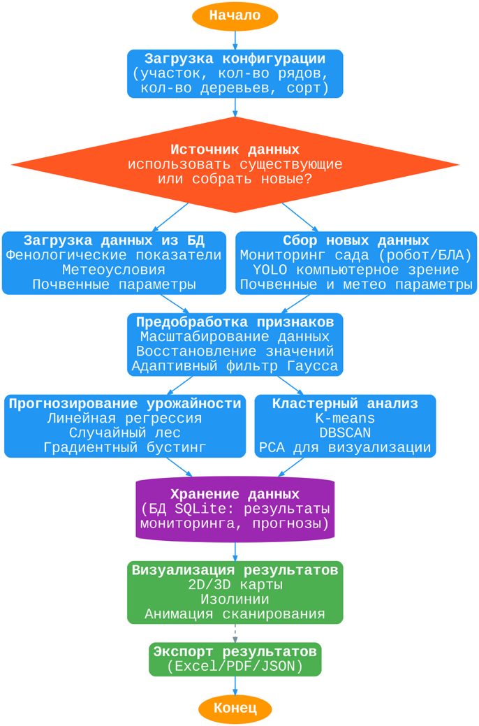
Рис. 1 – Блок-схема интеллектуальной системы картирования и прогнозирования урожайности яблоневого сада
Fig. 1 – Block diagram of an intelligent mapping and yield forecasting system for an apple orchard

Система поддерживает два режима работы с данными: использование существующих записей в базе данных (БД) и сбор новых параметров с помощью роботизированных платформ и беспилотных летательных аппаратов (БЛА). В первом случае данные загружаются из локальной реляционной базы SQLite. Во втором случае осуществляется мониторинг сада, наземный робот с системой RTK (Real-Time Kinematic) позиционирования (обеспечивающей точность до 1-2 см) последовательно сканирует ряды с высоким пространственным разрешением, или БЛА выполняет зональную аэрофотосъёмку для охвата больших участков.
После сбора или загрузки данные проходят этап предобработки признаков, пропущенные значения заменяются на медианные, а все числовые признаки масштабируются до нулевого среднего и единичной дисперсии. Затем данные поступают в модуль машинного обучения, где выполняется прогнозирование урожайности с применением регрессионных моделей линейной регрессии, случайного леса и градиентного бустинга. Проводится кластерный анализ с использованием алгоритмов K-means и DBSCAN для выделения зон однородной продуктивности (низкой, средней и высокой урожайности), дополненный методом главных компонент (PCA) для визуализации многомерных паттернов.
Результаты прогнозирования и кластеризации сохраняются в базе данных SQLite, обеспечивая целостность, историю изменений и возможность последующего анализа. Далее система выполняет визуализацию в виде интерактивных 2D-карт (с изолиниями, цветовыми градиентами и траекторией движения робота) и 3D-поверхностей распределения урожайности, а также анимации процесса сканирования. Поддерживается экспорт и импорт данных в стандартные форматы (Excel, PDF, JSON). При обнаружении значительной ошибки прогноза (например, по метрикам MSE, MAPE или R²) система инициирует уточнение модели, процесс, направленный на повышение точности прогнозов за счёт следующих действий. Анализ ошибок прогноза включает выявление участков, где модель показывает наибольшее отклонение от реальных значений, и организацию более детального сбора данных в этих зонах. Обновление обучающей выборки осуществляется путём включения новых фактических данных после сбора урожая для дообучения модели с использованием методов инкрементального обучения. Корректировка гиперпараметров обеспечивается автоматической настройкой параметров моделей, например глубины деревьев в случайном лесе или скорости обучения в градиентном бустинге, на основе текущего качества прогноза. Результаты кластерного анализа могут использоваться для корректировки траектории движения робота или маршрута облета БЛА, обеспечивая более детальный мониторинг участков сада.
Система использует многомерные данные из различных источников, включая пространственные, временные, агрономические и метеорологические параметры. Фенологические показатели, собираемые с помощью роботизированных платформ и БЛА включают в себя: количество цветков $F_{ij}^{fl}$ (шт/дерево), завязей $F_{ij}^{ov}$(шт/дерево), плодов $F_{ij}^{fr}$ (шт/дерево). Сбор данных осуществлялся с использованием RGB-камер высокого разрешения (экшн-камера DJI Action 5 Pro) с последующей обработкой изображений моделями сверточных нейронных сетей для количественной оценки [13,18] (рисунок 2).
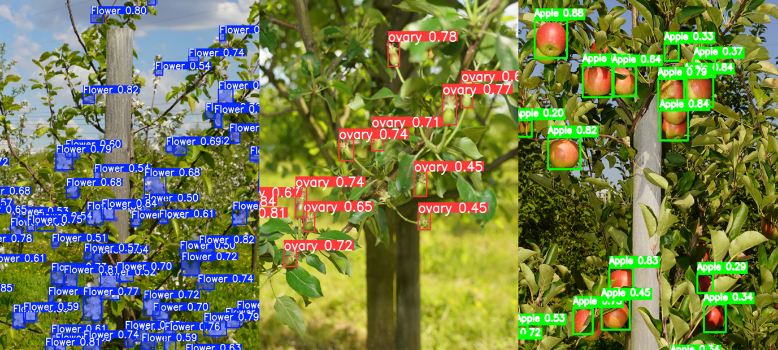
Рис. 2 – Примеры распознавания цветков, завязей и плодов
Fig. 2 – Examples of flower, ovary, and fruit recognition

Почвенные характеристики, измеряемые с помощью почвенных сенсоров и лабораторного анализа проб включают в себя: значение кислотности $pH_{ij}$, содержание азота $N_{ij}$ (мг/кг), фосфора $P_{ij}$ (мг/кг), калия $K_{ij}$ (мг/кг), органического вещества $OM_{ij}$ (%). Данные могут быть введены в систему вручную через специализированные табличные формы интерфейса пользователя или автоматически импортированы из файлов стандартных форматов (например, Excel, CSV) после лабораторных исследований. Метеорологические данные, получаемые от метеостанции, включают в себя: температура воздуха $T_{t}$ (°C), относительная влажность $H_{t}$ (%), сумма осадков $P_{t}^{rain}$(мм), интенсивность солнечной радиации $SR_{t}$ (Вт/м²), скорость ветра $WS_{t}$ (м/с). Данные регистрируются с временным интервалом 1 час и автоматически передаются в базу данных системы через API метеостанции, что обеспечивает их доступность для последующего анализа и построения прогнозных моделей. Пространственные координаты и параметры деревьев: номер ряда $i$, порядковый номер дерева в ряду $j$, возраст дерева $A_{ij}$ (лет), сортовая принадлежность, фитосанитарное состояние. Пространственная привязка осуществляется с помощью RTK станции.
Для построения прогнозных моделей урожайности применяются современные ансамблевые методы машинного обучения. Признаковое пространство модели включает все собранные параметры.
Вектор признаков для каждого дерева с координатами $i,j$ на момент времени t описывается уравнением (1):
$X_{ij}(t)=\left[i,j,A_{ij},pH_{ij},N_{ij},P_{ij},K_{ij},OM_{ij},T_{ij}\left(t\right),H_{ij}\left(t\right),P_{ij}^{rain}\left(t\right),SR_{ij}\left(t\right),WS_{ij}\left(t\right),F_{ij}^{fl}\left(t\right), F_{ij}^{ov}\left(t\right)\right]$ (1)
где $i,j-$ координаты дерева (ряд, номер), $A_{ij}-$возраст дерева, лет, $pH_{ij},-$ кислотность почвы, $N_{ij},P_{ij},K_{ij},-$ содержание азота, фосфора и калия в почве, мг/кг, $OM_{ij}-$ содержание органического вещества в почве, %, $T_{ij}\left(t\right),H_{ij}\left(t\right),P_{ij}^{rain}\left(t\right),SR_{ij}\left(t\right),WS_{ij}\left(t\right)-$ метеорологические переменные (температура, влажность, осадки, солнечная радиация, скорость ветра) в момент времени t, $F_{ij}^{fl}\left(t\right), F_{ij}^{ov}\left(t\right)-$ фенологические показатели (количество цветков и завязей) в момент времени t.
Вектор $X_{ij}(t)$ представляет собой полный набор признаков для дерева с координатами (i,j) на дату t и служит входом для моделей машинного обучения. Прогнозирование осуществляется для трех целевых переменных: ожидаемая урожайность плодов ${\hat{Y}}_{ij}^{fr}$, плотность цветения ${\hat{Y}}_{ij}^{fl}$ и количество завязей ${\hat{Y}}_{ij}^{ov}$.
Перед обучением моделей машинного обучения выполняется предварительная обработка признаков: пропущенные значения заменяются медианой с помощью класса SimpleImputer (инструмент из библиотеки scikit-learn для заполнения пропущенных данных), а все числовые признаки масштабируются до нулевого среднего и единичной дисперсии с использованием StandardScaler (стандартный нормализатор из той же библиотеки, приводящий данные к стандартному нормальному распределению). Разбиение выборки на обучающую (80%) и тестовую (20%) осуществляется с фиксированным random_state=0 для воспроизводимости результатов.
Для прогнозирования урожайности на основе линейной зависимости между признаками и целевой переменной использована линейная регрессия, рассчитываемая по формуле 2:
$\hat{Y}=β_{0}+\sum_{k=1}^{p}{β_{k}X_{k}}$ (2)
где $\hat{Y}-$ прогнозируемое значение целевой переменной (урожайности), шт/дерево, $β_{0}-$ cвободный член модели, шт/дерево, $β_{k}-$ коэффициент регрессии для k-го признака, $X_{k}-$ значение k-го признака в признаковом пространстве, $p-$ общее количество признаков в модели.
Для повышения точности прогнозирования за счет ансамблевого подхода применен метод случайного леса, выходное значение которого вычисляется по формуле 3:
$\hat{Y}=\frac{1}{B}\sum_{b=1}^{B}{T_{b}(X,Θ_{b})}$ (3)
где $\hat{Y}-$ итоговый прогноз ансамбля, шт/дерево, $B-$ количество деревьев в ансамбле, $T_{b}-$ прогноз b-го дерева решений, шт/дерево, $X-$ входной вектор признаков, $Θ_{b}-$ параметры b-го дерева.
Для последовательного улучшения прогнозной модели с минимизацией ошибки на каждой итерации использован градиентный бустинг, описываемый формулой 4:
$F_{m}(X)=F_{m-1}(X)+ν⋅γ_{m}h_{m}(X)$ (4)
где $F_{m}\left(X\right)-$ ансамблевая модель на m-ой итерации, шт/дерево, $F_{m-1}\left(X\right)-$ ансамблевая модель на предыдущей (m-1)-ой итерации, шт/дерево, $ν-$ скорость обучения (learning rate), коэффициент, предотвращающий переобучение, $γ_{m}-$ оптимальный шаг (вес) для m-го базового алгоритма, шт/дерево, $h_{m}\left(X\right)-$ базовый алгоритм, шт/дерево.
Для идентификации зон однородной продуктивности применен алгоритм K-means, целевая функция которого находится по формуле 5:
$J\left(k\right)=\sum_{j=1}^{k}{\sum_{x_{i}∈C_{j}}{∥x_{i}-μ_{j}∥^{2}}}$ (5)
где $J\left(k\right)-$ целевая функция для k кластеров, $C_{j}-$ множество точек, принадлежащих j-му кластеру, $x_{i}-$ вектор признаков i-ой точки данных, $μ_{j}-$ центроид (среднее) j-го кластера, $∥x_{i}-μ_{j}∥^{2}-$ квадрат Евклидова расстояния между точкой и центроидом,
Для алгоритма K-means число кластеров задавалось равным 3, инициализация методом k-means++, число запусков 10. Для DBSCAN использовались параметры: eps = 0,5, min_samples = 5. Перед кластеризацией данные нормализовались с помощью StandardScaler.
Для кластеризации на основе плотности распределения данных использован алгоритм DBSCAN (формула 6):
$Core(x_{i})=\{x_{j}∈X:∥x_{i}-x_{j}∥≤ε\}$ (6)
где $Core\left(x_{i}\right)-$ множество точек, являющихся «ядром» для точки $x_{j}$, $x_{i}-$ текущая рассматриваемая точка данных, $X-$ вся совокупность точек данных, $ε-$ радиус окрестности, $∥x_{i}-x_{j}∥-$ расстояние между точками $x_{i}$ и $x_{j}$.
Для визуализации результатов кластерного анализа применен метод главных компонент, преобразование признаков в котором выполняется по формуле 7:
$PC_{k}=\sum_{i=1}^{p}{w_{ki}X_{i},} k=1,2,…,r$ (7)
где $PC_{k}-$ k-я главная компонента, $w_{ki}-$ весовой коэффициент i-го исходного признака в k-ой главной компоненте, $X_{i}-$ i-й исходный признак, $p-$исходная размерность данных (количество признаков), $r-$ результирующая размерность (количество отобранных главных компонент, r < p).
Точность прогнозных моделей оценивается с использованием перекрестной проверки с разделением на обучающую (80%) и тестовую (20%) выборки. Используются следующие метрики качества.
Cредняя квадратическая ошибка (MSE) определяется по формуле 8:
$MSE=\frac{1}{n}\sum_{i=1}^{n}{(y_{i}-{\hat{y}}_{i})^{2}}$ (8)
где $y_{i}-$ наблюдаемое (истинное) значение для i-го наблюдения, шт/дерево, ${\hat{y}}_{i}-$ прогнозируемое значение для i-го наблюдения, шт/дерево, $n-$ общее количество наблюдений в тестовой выборке.
Коэффициент детерминации (R²) (формула 9):
$R^{2}=1-\frac{\sum_{i=1}^{n}{(y_{i}-{\hat{y}}_{i})^{2}}}{\sum_{i=1}^{n}{(y_{i}-\overset{ˉ}{y})^{2}}}$ (9)
где $\overset{ˉ}{y}-$ cреднее арифметическое всех наблюдаемых значений $y_{i}$,
Средняя абсолютная процентная ошибка (MAPE) (формула 10):
$MAPE=\frac{100\%}{n}\sum_{i=1}^{n}{\left|\frac{y_{i}-{\hat{y}}_{i}}{y_{i}}\right|}$ (10)
Пространственное распределение параметров визуализируется с помощью 2D карт на основе матриц данных с применением адаптивных цветовых карт и изолиний. Для 3D визуализации используются поверхности в декартовой системе координат с возможностью интерактивного вращения и масштабирования. Сглаживание данных осуществляется адаптивным фильтром Гаусса (формула 11):
$G(x,y)=\frac{1}{2πσ_{x}σ_{y}}exp⁡\left(-\frac{x^{2}}{2σ_{x}^{2}}-\frac{y^{2}}{2σ_{y}^{2}}\right)$ (11)
где $G\left(x,y\right)-$ значение ядра фильтра в точке с координатами (x, y), $x,y-$ координаты относительно центра ядра, $σ_{x}-$ cтандартное отклонение Гауссова распределения по оси X, $σ_{y}-$ cтандартное отклонение Гауссова распределения по оси Y.
Для повышения наглядности карт урожайности и почвенных параметров применяется адаптивное сглаживание с помощью двумерного фильтра Гаусса (scipy.ndimage.gaussian_filter с σ = 1). Это позволяет уменьшить визуальный «шум» и выявить закономерности пространственного распределения параметров.
Для оценки статистической значимости различий между выделенными кластерами применяется t-критерий Стьюдента для независимых выборок. Проверяется гипотеза о равенстве средних значений урожайности (количество плодов) в парах кластеров. Уровень значимости принят равным α = 0,05.
Все данные системы (характеристики сада, почвенные и метеорологические измерения, результаты сканирований и прогнозов) хранятся в локальной реляционной базе данных SQLite, что обеспечивает целостность данных, ведение истории изменений, а также экспорт и импорт данных в стандартные форматы, такие как Excel.
Результаты исследований и их обсуждение
В ходе экспериментальных исследований интеллектуальная система была протестирована на участке в яблоневом саду сорта Спартан, включающем 40 рядов по 30 деревьев в каждом. В течение вегетационного периода осуществлялся мониторинг с использованием наземного робота, оснащённого RGB-камерами высокого разрешения. Сбор фенологических данных (цветки, завязи, плоды), почвенных характеристик и метеорологических параметров проводился с пространственным разрешением до отдельного дерева и временным интервалом до 15 дней в зависимости от фазы развития.
На основе собранных данных была сформирована обучающая (80% от общего объёма данных) и тестовая (20%) выборки. Модель градиентного бустинга показала наилучшую точность прогнозирования количества плодов на дерево: коэффициент детерминации R² = 0,87, средняя абсолютная процентная ошибка MAPE = 10,2%, среднеквадратичная ошибка MSE = 145,3. Это подтверждает способность модели учитывать нелинейные взаимосвязи между многомерными признаками и конечной продуктивностью.
В ходе работы системы был реализован полный цикл от сбора данных и их обработки до визуализации и принятия решений. На рисунке 3 представлено главное окно графического интерфейса системы.
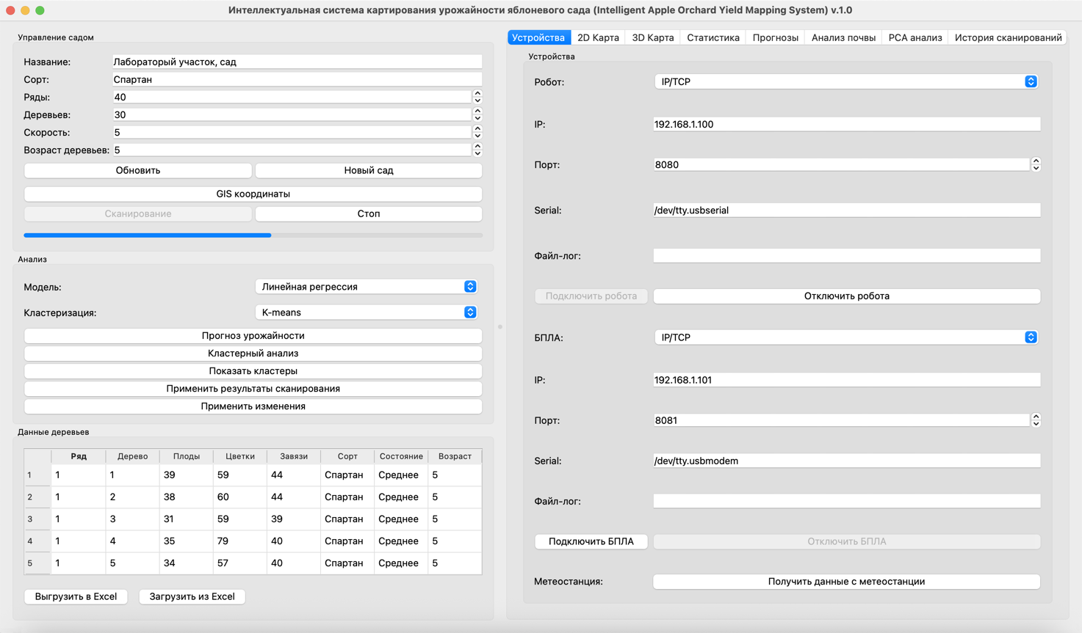
Рис. 3 – Главное окно программного интерфейса системы с отображением параметров сада, таблицы данных и панели управления
Fig. 3 – The main window of the systems software interface displays the garden settings, data table, and control panel

Левая панель содержит управление параметрами сада, табличные данные, инструменты сканирования и анализа с алгоритмами машинного обучения. Правая панель организована в виде вкладок, включая вкладку "Устройства" с настройками подключения робота и БЛА. Для каждого устройства предусмотрены настройки способа подключения (IP/TCP, последовательный порт, файл-лог).
На рисунке 4 приведена 2D-карта пространственного распределения количества плодов по всему участку.
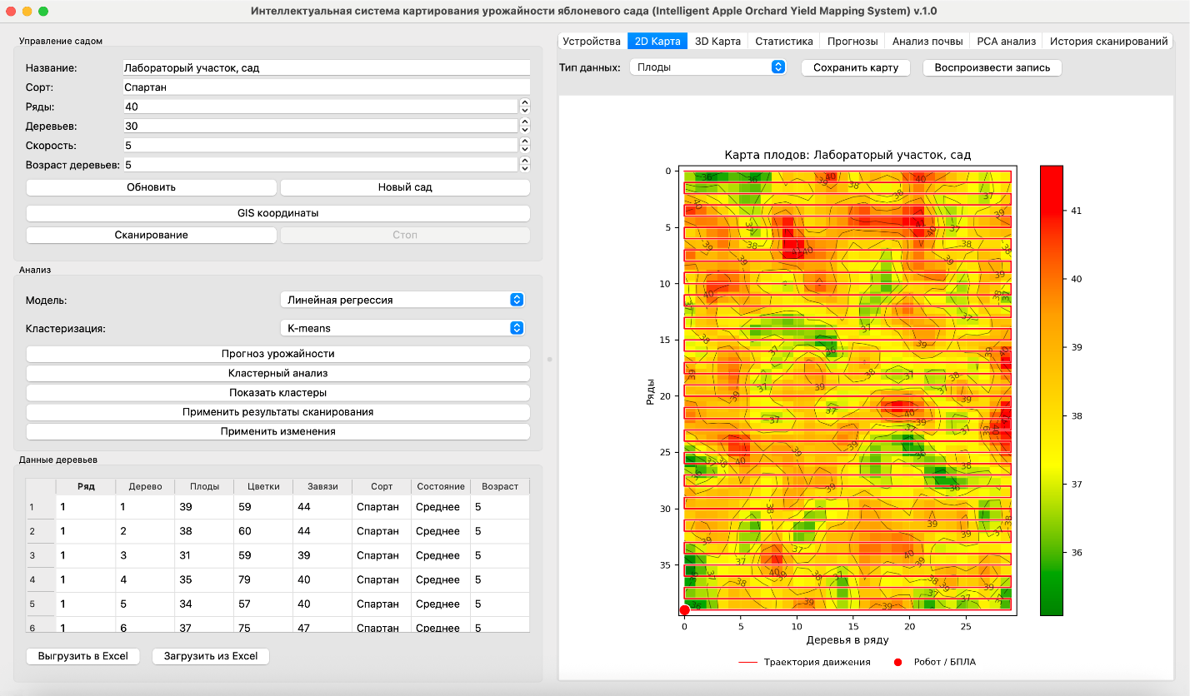
Рис. 4 – 2D-карта пространственного распределения количества плодов с траекторией движения робота (красная линия) и маркером текущего положения
Fig. 4 – 2D map of the spatial distribution of the number of fruits with the robot's trajectory (red line) and the current position marker

Цветовая шкала отражает градацию урожайности от низкой (зеленый) до высокой (красный). Красной линией обозначена траектория движения наземного робота, а маркер указывает его текущее положение. Карта наглядно показывает пространственную неоднородность внутри отдельных рядов, что подтверждает неэффективность традиционных усреднённых подходов к оценке урожая.
Для выявления зон с различной продуктивностью применён алгоритм K-means с числом кластеров k = 3. Результат кластеризации представлен на рисунке 5.
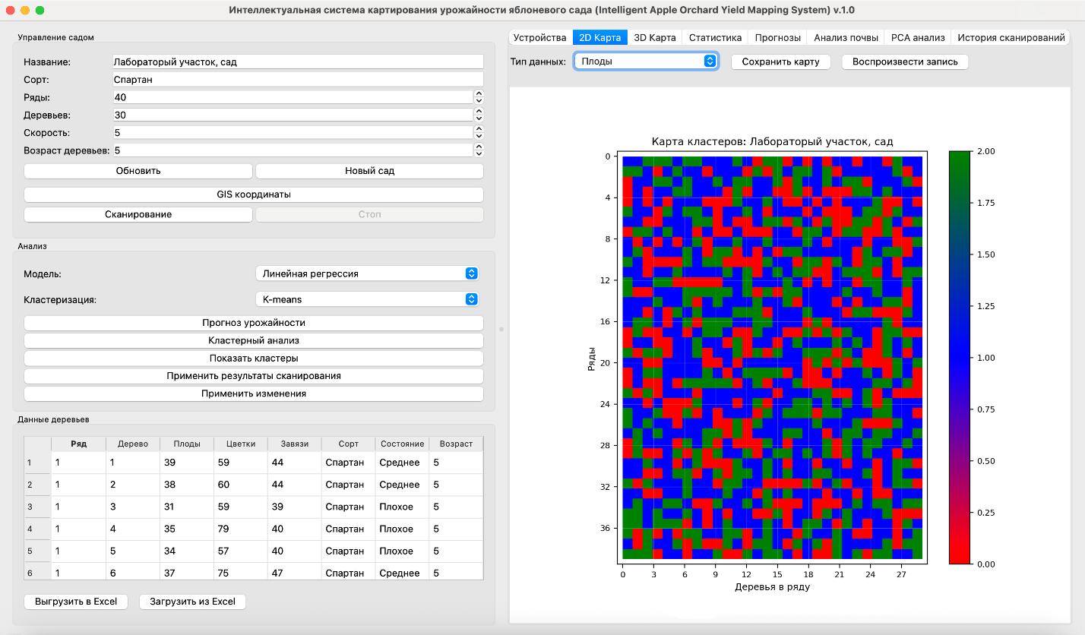
Рис. 5 – Результат кластерного анализа методом K-means: выделение зон с различной продуктивностью (кластер 0 - низкая, кластер 1 - средняя, кластер 2 - высокая урожайность)
Fig. 5 – The result of K-means cluster analysis: identification of zones with different productivity (cluster 0 - low, cluster 1 - medium, cluster 2 - high yield)
- Кластер 0 соответствует зонам с низкой урожайностью (33,7 ± 3 плодов/дерево);
- Кластер 1 со средней продуктивностью (38,3 ± 5 плодов/дерево);
- Кластер 2 с высокой (43 ± 7 плодов/дерево).
Установлено, что различия между кластерами статистически значимы (p < 0.001 по t-критерию Стьюдента). Такое разделение позволяет планировать агротехнические мероприятия, например, регулирование полива только в проблемных зонах сада.
Для интерпретации многомерной структуры данных применён метод главных компонент (Principal Component Analysis, PCA). На рисунке 6 представлена проекция исходных признаков (плоды, цветки, завязи, pH, N, P, K, OM и метеопараметры) на первые две главные компоненты, объясняющие 76 % общей дисперсии.
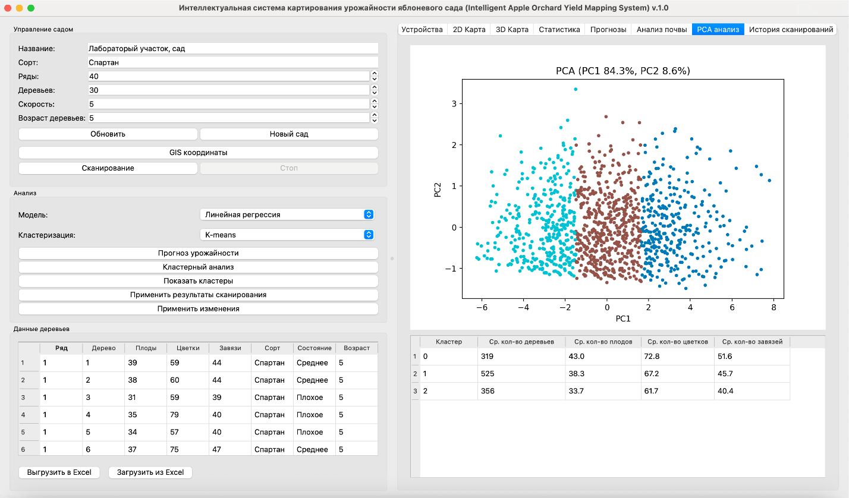
Рисунок 6 – Визуализация результатов PCA анализа
Fig. 6 – Visualization of the PCA analysis results

Цветовая маркировка соответствует кластерам, выделенным методом K-means. Разделение кластеров в пространстве PCA свидетельствует о том, что различия в продуктивности обусловлены устойчивыми комбинациями агрономических и экологических факторов.
Проведенный анализ данных, собранных интеллектуальной системой в яблоневом саду сорта Спартан, позволил получить детальную характеристику состояния насаждений и факторов среды (рис.7).

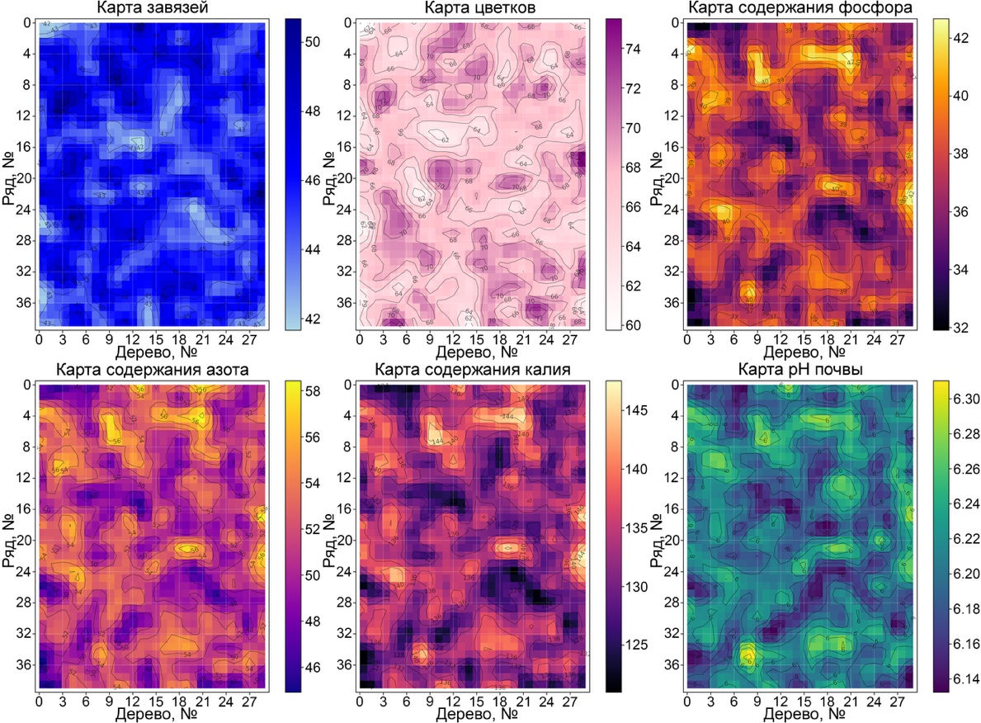
Рис. 7 – Результаты картирования, анализа пространственной неоднородности распределения цветков, завязей и почвенных характеристик яблоневого сада
Fig. 7 – Results of mapping and analysis of the spatial heterogeneity of the distribution of flowers, ovaries, and soil characteristics of an apple orchard

Агрохимический анализ почвы показал, что средние показатели по саду находятся в оптимальных для деревьев яблони диапазонах: кислотность (pH) 6,21, содержание азота (N) 51,4 мг/кг, фосфора (P) 37,2 мг/кг, калия (K) 132,7 мг/кг, органического вещества (OM) 2,61%. Однако, диапазоны измеренных параметров показывают значительную пространственную неоднородность: pH варьировал от 5,88 до 6,53, азот от 29,7 до 77,0 мг/кг, фосфор от 20,8 до 56,5 мг/кг, калий от 93,9 до 177,6 мг/кг, а содержание органического вещества от 1,89% до 3,48%. Это подтверждает тезис о необходимости зонального подхода к управлению садом.
Статистический анализ садовых насаждений выявил общее количество плодов 45804 штук, что соответствует средней урожайности 38,17 плодов на дерево. При этом разброс продуктивности между деревьями составил от 30,0 до 50,0 плодов. В ходе мониторинга фенологических фаз было установлено наличие 80461 цветка и 54831 завязи, что в среднем составило 67,05 и 45,69 на дерево соответственно. Анализ распределения урожайности выявил выраженную вариабельность между рядами. Наиболее продуктивным оказался ряд 5 со средним показателем 40,1 плода на дерево, тогда в наименее продуктивном ряду 3 средний показатель составил 36,3 плода на дерево. Такая динамика подтверждает наличие устойчивых зон с различной продуктивностью. Это подчеркивает комплексный характер влияния факторов, включая индивидуальные особенности деревьев.
Прогнозные модели, реализованные в системе, показали высокую сходимость с фактическими данными. Расхождение между прогнозируемым (41250) и фактическим (45804) количеством плодов составило ≈10%, что коррелирует с величиной ошибки MAPE, полученной на тестовой выборке. Выявлена положительная корреляция между количеством плодов и завязей (r = 0,85). В то же время, корреляция между плодами и цветками составила r = 0,51, что свидетельствует о значительном влиянии факторов, воздействующих на дерево в период между цветением и формированием завязи. На основе прогноза была выполнена оценка массы урожая, которая составила 8702,8 кг (при средней массе плода 190 гр).
Заключение
В результате проведенных исследований разработана интеллектуальная система картирования и прогнозирования урожайности плодового сада, основанная на интеграции данных мониторинга с роботизированных платформ и БЛА с алгоритмами машинного обучения, что обеспечивает комплексный анализ пространственно-временной динамики продуктивности садовых насаждений.
Экспериментальные исследования на яблоневом саду сорта Спартан (1200 деревьев) подтвердили высокую эффективность предложенного метода. Модель градиентного бустинга показала высокую точность прогнозирования количества плодов с коэффициентом детерминации R² = 0,87 и средней абсолютной процентной ошибкой MAPE = 10,2%. Кластерный анализ методом K-means позволил выделить три статистически значимых (p<0,001) зоны продуктивности: низкую (33,7 плодов/дерево), среднюю (38,3 плодов/дерево) и высокую (43 плодов/дерево), что подтверждает неоднородность урожайности. Установлена корреляционная зависимость между количеством цветков, плодов и завязей, что подтверждает значимость факторов, действующих в период между цветением и формированием завязи.
Практическая значимость системы заключается в переходе от традиционного усредненного подхода к прецизионному управлению садом, позволяющему оптимизировать агротехнические мероприятия на основе данных о продуктивности. Дальнейшие исследования будут направлены на использование дополнительных источников данных (IoT-сенсоры) и разработку адаптивных алгоритмов, учитывающих многолетнюю динамику развития плодовых насаждений.

Благодарности. Исследование выполнено за счет гранта Российского научного фонда № 24-76-10071 «Развитие методов дистанционного мониторинга на основе оптической визуализации биологических объектов в садоводстве» https://rscf.ru/project/24-76-10071/

Список источников
Ссылки выносятся только на рейтинговые научные издания
ВАК, RSCI, Scopus, WoS не старше 5-7 лет. Всего до 18 ссылок.
На все остальное можно сослаться в тексте в круглых скобках

1. Progress in Research on Deep Learning-Based Crop Yield Prediction / Yu. Wang, Q. Zhang, F. Yu [et al.] // Agronomy. – 2024. – Vol. 14, No. 10. – P. 2264. – DOI 10.3390/agronomy14102264. – EDN JAAYKS.
2. Crossformer-Based Model for Predicting and Interpreting Crop Yield Variations Under Diverse Climatic and Agricultural Conditions / Zeng R. [et al.] //Agriculture. – 2025. – Т. 15. – №. 9. – С. 958.
3. Machine Learning Application in Horticulture and Prospects for Predicting Fresh Produce Losses and Waste: A Review / I. K. Opara, U. L. Opara, Ju. A. Okolie, O. A. Fawole // Plants. – 2024. – Vol. 13, No. 9. – P. 1200. – DOI 10.3390/plants13091200. – EDN FKHJQS.
4. Artificial Neural Network Based Apple Yield Prediction Using Morphological Characters / Bharti, P. Das, R. Banerjee [et al.] // Horticulturae. – 2023. – Vol. 9, No. 4. – P. 436. – DOI 10.3390/horticulturae9040436. – EDN SLVKGC.
5. Sugarcane yield mapping using high-resolution imagery data and machine learning technique / T. F. Canata, M. C. F. Wei, L. F. Maldaner, J. P. Molin // Remote Sensing. – 2021. – Vol. 13, No. 2. – P. 1-14. – DOI 10.3390/rs13020232. – EDN GNFHST
6. Разработка системы автоматизированного управления агротехнологиями в садоводстве / Д. О. Хорт, А. И. Кутырев, И. Г. Смирнов, И. В. Воронков // Сельскохозяйственные машины и технологии. – 2021. – Т. 15, № 2. – С. 61-68. – DOI 10.22314/2073-7599-2021-15-2-61-68. – EDN AQNSNT.
7.Соловьев, А. В. Продуктивность сортов яблони в интенсивных садах Липецкой области / А. В. Соловьев, Ю. В. Трунов, И. В. Куличихин // Достижения науки и техники АПК. – 2022. – Т. 36, № 12. – С. 5-9. – DOI 10.53859/02352451_2022_36_12_5. – EDN KXCRYA.
8. Advances in UAV remote sensing for monitoring crop water and nutrient status: Modeling methods, influencing factors, and challenges / Yang X. [et al.] // Plants. – 2025. – Т. 14. – №. 16. – С. 2544.
9. UAV-Based Computer Vision System for Orchard Apple Tree Detection and Health Assessment / H. Jemaa, W. Bouachir, B. Leblon [et al.] // Remote Sensing. – 2023. – Vol. 15, No. 14. – P. 3558. – DOI 10.3390/rs15143558. – EDN UODHXS.
10. Yuan, W. AriAplBud: An Aerial Multi-Growth Stage Apple Flower Bud Dataset for Agricultural Object Detection Benchmarking / W. Yuan // Data. – 2024. – Vol. 9, No. 2. – P. 36. – DOI 10.3390/data9020036. – EDN LIJSEO.
11. Fruit Detection and Yield Mass Estimation from a UAV Based RGB Dense Cloud for an Apple Orchard / M. Hobart, M. Pflanz, N. Tsoulias [et al.] // Drones. – 2025. – Vol. 9, No. 1. – P. 60. – DOI 10.3390/drones9010060. – EDN HMRPSH.
12. Enhancing Sustainable Automated Fruit Sorting: Hyperspectral Analysis and Machine Learning Algorithms / D. O. Khort, A. Kutyrev, I. Smirnov [et al.] // Sustainability. – 2024. – Vol. 16, No. 22. – P. 10084. – DOI 10.3390/su162210084. – EDN HDUTPY.
13. Кутырев, А. И. Сравнительный анализ моделей нейронных сетей для распознавания плодов яблони на кроне дерева / А. И. Кутырев, И. Г. Смирнов, Н. А. Андриянов // Садоводство и виноградарство. – 2023. – № 5. – С. 56-63. – DOI 10.31676/0235-2591-2023-5-56-63. – EDN JZXRSO.
14. Detection of orchard apples using improved YOLOv5s-GBR model / Sun X. [et al.] //Agronomy. – 2024. – Т. 14. – №. 4. – С. 682.
15. AAB-YOLO: An Improved YOLOv11 Network for Apple Detection in Natural Environments / Yang L. [et al.] //Agriculture. – 2025. – Т. 15. – №. 8. – С. 836.
16. Multi-Band-Image Based Detection of Apple Surface Defect Using Machine Vision and Deep Learning / Ya. Tang, H. Bai, L. Sun [et al.] // Horticulturae. – 2022. – Vol. 8, No. 7. – P. 666. – DOI 10.3390/horticulturae8070666. – EDN UDKGNS.
17. Yıldırım, Ş. Deep Learning Based Apples Counting for Yield Forecast Using Proposed Flying Robotic System / Ş. Yıldırım, B. Ulu // Sensors. – 2023. – Vol. 23, No. 13. – P. 6171. – DOI 10.3390/s23136171. – EDN KTJVXG.
18. Кутырев, А. И. Применение свёрточной нейронной сети для учёта опадения плодов яблони / А. И. Кутырев, Р. А. Филиппов // Таврический вестник аграрной науки. – 2024. – № 1(37). – С. 87-102. – DOI 10.5281/zenodo.10926196. – EDN EYQDTI.

References
1. Progress in Research on Deep Learning-Based Crop Yield Prediction / Yu. Wang, Q. Zhang, F. Yu [et al.] // Agronomy. – 2024. – Vol. 14, No. 10. – P. 2264. – DOI 10.3390/agronomy14102264. – EDN JAAYKS.
2. Crossformer-Based Model for Predicting and Interpreting Crop Yield Variations Under Diverse Climatic and Agricultural Conditions / Zeng R. [et al.] //Agriculture. – 2025. – Т. 15. – №. 9. – С. 958.
3. Machine Learning Application in Horticulture and Prospects for Predicting Fresh Produce Losses and Waste: A Review / I. K. Opara, U. L. Opara, Ju. A. Okolie, O. A. Fawole // Plants. – 2024. – Vol. 13, No. 9. – P. 1200. – DOI 10.3390/plants13091200. – EDN FKHJQS.
4. Artificial Neural Network Based Apple Yield Prediction Using Morphological Characters / Bharti, P. Das, R. Banerjee [et al.] // Horticulturae. – 2023. – Vol. 9, No. 4. – P. 436. – DOI 10.3390/horticulturae9040436. – EDN SLVKGC.
5. Sugarcane yield mapping using high-resolution imagery data and machine learning technique / T. F. Canata, M. C. F. Wei, L. F. Maldaner, J. P. Molin // Remote Sensing. – 2021. – Vol. 13, No. 2. – P. 1-14. – DOI 10.3390/rs13020232. – EDN GNFHST
6. Development of an automated control system for agricultural technologies in horticulture / D. O. Khort, A. I. Kutyrev, I. G. Smirnov, I. V. Voronkov // Agricultural machinery and technologies. - 2021. - Vol. 15, No. 2. - Pp. 61-68. - DOI 10.22314/2073-7599-2021-15-2-61-68. - EDN AQNSNT.
7. Soloviev, A. V. Productivity of apple varieties in intensive orchards of the Lipetsk region / A. V. Soloviev, Yu. V. Trunov, I. V. Kulichikhin // Achievements of science and technology in the agro-industrial complex. - 2022. - Vol. 36, No. 12. - Pp. 5-9. – DOI 10.53859/02352451_2022_36_12_5. – EDN KXCRYA.
8. Advances in UAV remote sensing for monitoring crop water and nutrient status: Modeling methods, influencing factors, and challenges / Yang X. [et al.] // Plants. – 2025. – Т. 14. – №. 16. – С. 2544.
9. UAV-Based Computer Vision System for Orchard Apple Tree Detection and Health Assessment / H. Jemaa, W. Bouachir, B. Leblon [et al.] // Remote Sensing. – 2023. – Vol. 15, No. 14. – P. 3558. – DOI 10.3390/rs15143558. – EDN UODHXS.
10. Yuan, W. AriAplBud: An Aerial Multi-Growth Stage Apple Flower Bud Dataset for Agricultural Object Detection Benchmarking / W. Yuan // Data. – 2024. – Vol. 9, No. 2. – P. 36. – DOI 10.3390/data9020036. – EDN LIJSEO.
11. Fruit Detection and Yield Mass Estimation from a UAV Based RGB Dense Cloud for an Apple Orchard / M. Hobart, M. Pflanz, N. Tsoulias [et al.] // Drones. – 2025. – Vol. 9, No. 1. – P. 60. – DOI 10.3390/drones9010060. – EDN HMRPSH.
12. Enhancing Sustainable Automated Fruit Sorting: Hyperspectral Analysis and Machine Learning Algorithms / D. O. Khort, A. Kutyrev, I. Smirnov [et al.] // Sustainability. – 2024. – Vol. 16, No. 22. – P. 10084. – DOI 10.3390/su162210084. – EDN HDUTPY.
13. Kutyrev, A. I. Comparative analysis of neural network models for recognizing apple fruits on a tree crown / A. I. Kutyrev, I. G. Smirnov, N. A. Andrianov // Gardening and viticulture. - 2023. - No. 5. - P. 56-63. - DOI 10.31676/0235-2591-2023-5-56-63. - EDN JZXRSO.
14. Detection of orchard apples using improved YOLOv5s-GBR model / Sun X. [et al.] // Agronomy. – 2024. – Т. 14. – №. 4. – С. 682.
15. AAB-YOLO: An Improved YOLOv11 Network for Apple Detection in Natural Environments / Yang L. [et al.] //Agriculture. – 2025. – Т. 15. – №. 8. – С. 836.
16. Multi-Band-Image Based Detection of Apple Surface Defect Using Machine Vision and Deep Learning / Ya. Tang, H. Bai, L. Sun [et al.] // Horticulturae. – 2022. – Vol. 8, No. 7. – P. 666. – DOI 10.3390/horticulturae8070666. – EDN UDKGNS.
17. Yıldırım, Ş. Deep Learning Based Apples Counting for Yield Forecast Using Proposed Flying Robotic System / Ş. Yıldırım, B. Ulu // Sensors. – 2023. – Vol. 23, No. 13. – P. 6171. – DOI 10.3390/s23136171. – EDN KTJVXG.
18. Kutyrev, A. I. Application of a convolutional neural network to account for apple fruit drop / A. I. Kutyrev, R. A. Filippov // Tavricheskiy Vestnik of Agrarian Science. - 2024. - No. 1 (37). - P. 87-102. - DOI 10.5281 / zenodo.10926196. - EDN EYQDTI.

Информация об авторе
Кутырёв Алексей Игоревич, канд. техн. наук, заведующий лабораторией интеллектуальных цифровых систем мониторинга, диагностики и управления процессами в сельскохозяйственном производстве, ведущий научный сотрудник, Федеральный научный агроинженерный центр ВИМ, alexeykutyrev@gmail.com

Author Information
Alexey I. Kutyrev, Candidate of Technical Sciences, Head of the Laboratory of Intelligent Digital Systems for Monitoring, Diagnostics and Process Management in Agricultural Production, Leading Researcher, Federal Scientific Agroengineering Center VIM, alexeykutyrev@gmail.com

Статья поступила в редакцию ХХ.ХХ.2025; одобрена после рецензирования ХХ.ХХ.2025; принята к публикации ХХ.ХХ.2025.
The article was submitted ХХ.ХХ.2025; approved after reviewing ХХ.ХХ.2025; accepted for publication ХХ.ХХ.2025

